上海市敬业中学2017学年课程计划
一、课程理念：
学校本着“立足实际，着眼长远”的课程理念，坚持在课程育人的过程落实“立德树人”，构建以社会主义核心价值观为引领的一体化学校课程体系。
- 课程立足学生终身发展
学校的重要职能，是培养能适应“未来社会需要”的合格公民。身处上海这样一个经济、文化高速发展的国际化大都市，未来的公民需要拥有坚定的理想信念和适应时代需求的终身发展能力。学校课程是以中华优秀传统文化为学生铺垫生命底色，提升文化自信，以财经素养教育为学生拓宽未来社会适应能力，打造具有“敬业”精神和“乐群”品质的未来人才。
- 课程立足学校实际
学校课程建设结合学校自身特点，因地制宜，吸取区域中的优势教育资源和独特社会资源教育，在学生个体特征与地域文化之间找到生长点。课程能够为学生的差异化发展需求提供学习资源，为学校办学特色的发展提供相应的课程支撑。学校拥有270年校史，毗邻文庙，地处传统与时尚交织的金融中心城区，需要在传承与发展中寻找各自的切入点和增长点。
二、课程目标：
1.功能目标：敬业特质，时代风貌
通过以“敬业乐群，和谐发展”为核心，以传统文化和财经素养为翼的学校课程体系，培养基础实、能力强、潜力大，适应社会发展需求的具有敬业特质的优秀学子。
2.课程工作目标：顺应改革，深化内涵
根据学校办学理念及育人目标，学校确立的“十三五”期间的课程工作总目标是：紧紧围绕高考改革的精神，全面深化学校课程体系的建设，不断完善指向立德树人的学校课程的理念体系、目标体系、内容体系、实施体系、评价体系、保障体系，形成理念先进、目标明确、内容丰富、结构合理、实施有序、评价科学的富有敬业特质的学校课程体系。

三、课程结构与实施：
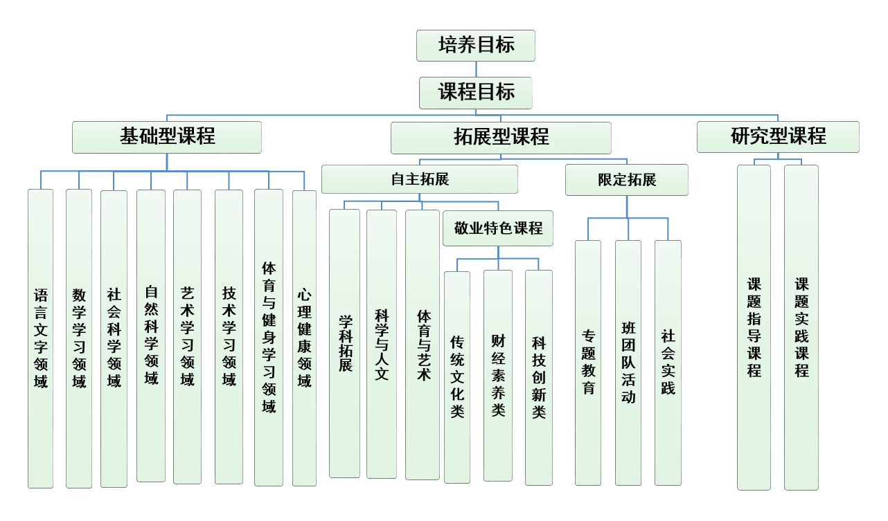
1.课程结构
2.课程实施
（1）国家课程校本化实施。上海对基础型课程的实施提出了一个理念：基于标准的教学（含备课、上课、作业、评价）。于是学校提出，要在基础型课程中积极开展学科《课程标准》校本执行的研究工作，探索如何让教学内容更加贴近我校学生的能力、贴近学生的生活，组织各备课组根据学科特点进行教材的二次开发，开发出系列“教案集”、“学案集”，力求在教学内容上做到有科学合理的计划、统一有序地实施。基础型校本化实施目的，是提高教学效率，为规划执行课程计划尤其是课时计划奠定基础，使课堂教学能够达到课程标准的要求。
（2）特色课程系统性建设。特色课程能够为学校办学特色发展，提供相应的课程支持。学校应根据自身的基础积淀、特色定位、地方文化、时代特点等因素来突出校本特色。学校紧扣传统文化和财经素养培养，积极开发、编写、建设相应的课程，彰显百年名校文化底蕴，形成学校独特的校园文化。
（3）课程机制持续性优化的建设。学校不断完善与更新课程，为适应未来的发展变化研究课程优化措施，保障学校课程品质。学校以项目引领，先后申报市级课题《基于学生生涯规划的商科特色课程建设》、市教委专项经费项目《高中学生生涯规划课程体系建设》、市教育信息技术应用研究项目《高中学生生涯规划网络管理平台开发与应用研究》、市德尚课题《敬业中学中华优秀传统文化教育课程的实践与研究》等项目，有效推动学校课程的可持续发展；学校加强课程研训，《传统文化技能体验》、《基于课标的教学实践》和《生涯规划指导》等校本课程，开展主题式研究、证实式教研反思等教研活动，加强业务指导和交流合作；学校加强课程评价研究，关注课程育人功能的过程、呈现方式、评价实施等，在过程性评价、多元化评价等方面进行实践。
四、课程计划：
1. 2017学年度课程设置与课时安排
类别 | 学科 | 高一 | 高二 | 高三
类别 | 学科 | 课时 | 课时 | 课时
基础型课程 | 语文 | 3 | 3 | 3
基础型课程 | 数学 | 3 | 3 | 3
基础型课程 | 外语 | 3 | 3 | 3
基础型课程 | 物理 | 2.5 | 2
基础型课程 | 化学 | 2.5 | 2
基础型课程 | 生命科学 | 3
基础型课程 | 思想政治 | 2 | 2
基础型课程 | 历史 | 2 | 2
基础型课程 | 地理 | 3
基础型课程 | 艺术 | 1 | 1 | 1
基础型课程 | 体育与健身 | 4 | 4 | 3
基础型课程 | 劳动技术 | 集中安排
基础型课程 | 信息科技 | 2
基础型课程 | 周课时数 | 31 | 22 | 13
拓展型课程 | 学科类、活动类（含体育活动） | 6 | 16 | 19
拓展型课程 | 专题教育和班团队活动 | 1 | 1 | 1
拓展型课程 | 社区服务、社会实践 | 集中分散相结合
研究型课程 | 周总课时 | 集中分散相结合
晨会或午会 | 每天15—20分钟
广播操、眼保健操 | 每天约30分钟 | 每天3次 | 每天3次 | 每天3次
周课时总量 |  | 38/39 | 39/40 | 37/33
2.课程计划说明
（1）因为我校操场限制及6选3排课的原因，高一、高二、高三均需通过安排自习课，才能周转所有课表。
（2）由于学生选择的加试科目不同，在三个年级的课时会不相同，选择加试生物、地理学科的同学，高一高二会比加试一门或不加试的同学课时数多。
（3）由于场地原因，高一、高二劳技课将集中统一安排到黄浦区劳技中心学习。
上海市敬业中学教导处
2018年2月

